ΘΕΜΑ 4^{ο}
Ο διωστήρας μιας Μηχανής Εσωτερικής Καύσης (ΜΕΚ) διαβιβάζει δύναμη F, η οποία προκαλεί ροπή ίση με Μ=560 Νm, ως προς τον άξονα του στροφαλοφόρου, όταν βρίσκεται στην θέση του σχήματος 1. Το ημίτονο της γωνίας φ είναι ίσο με sinφ=0,2 και η απόσταση του πείρου από τον στροφαλοφόρο άξονα είναι ίση με L=40 cm.
Να υπολογιστεί:
α) Ο μοχλοβραχίονας d της δύναμης F του εμβόλου ως προς τον άξονα περιστροφής του στροφαλοφόρου. (Μονάδες 15)
β) Η δύναμη F σε KN που ασκείται στον διωστήρα. (Μονάδες 10)
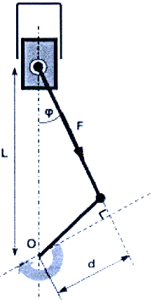
Σχήμα 1

Μονάδες 25

